СОВЕТ ДЕПУТОВ
муниципального округа

Орехово-Борисово Северное

РЕШЕНИЕ

06 августа 2019 года № 01-03-46
Об официальных символах (гербе и флаге)
муниципального округа Орехово-Борисово
Северное в городе Москве

В соответствии с законодательством Российской Федерации и законодательством города Москвы, регулирующими правоотношения в сфере геральдики, руководствуясь Уставом муниципального округа Орехово-Борисово Северное в городе Москве и учитывая рекомендации Геральдического совета города Москвы, Совет депутатов муниципального округа Орехово-Борисово Северное решил:
1. Считать герб и флаг муниципального образования Орехово-Борисово Северное в городе Москве (далее – муниципального образования Орехово-Борисово Северное), установленные в качестве официальных символов муниципального образования Орехово-Борисово Северное, официальными символами муниципального округа Орехово-Борисово Северное в городе Москве.
2. Утвердить Положение о гербе муниципального округа Орехово-Борисово Северное в городе Москве (Приложение 1).
3. Утвердить Положение о флаге муниципального округа Орехово-Борисово Северное в городе Москве (Приложение 2).
4. Признать утратившим силу решение муниципального Собрания муниципального образования Орехово-Борисово Северное от 09.11.2004 г. № 01-03-33 «Об утверждении официальных символов муниципального образования Орехово-Борисово Северное».
5. Направить настоящее решение «Об официальных символах (гербе и флаге) муниципального округа Орехово-Борисово Северное в городе Москве» с приложениями (1, 2) в Геральдический совет города Москвы для направления в установленном порядке в Геральдический совет при Президенте Российской Федерации с целью внесения герба и флага муниципального округа Орехово-Борисово Северное в городе Москве в Государственный Геральдический регистр Российской Федерации и последующей их регистрацией в Геральдическом реестре города Москвы.
6. Опубликовать настоящее решение «Об официальных символах (гербе и флаге) муниципального округа Орехово-Борисово Северное в городе Москве» в бюллетене «Московский муниципальный вестник» и разместить на официальном сайте муниципального округа Орехово-Борисово Северное www.mo-obs.ru в информационно-телекоммуникационной сети «Интернет».

7. Контроль за выполнением настоящего решения возложить на главу муниципального округа Орехово-Борисово Северное Н.Н. Дмитриеву.

Глава муниципального округа
Орехово-Борисово Северное Н.Н. Дмитриева

Приложение 1
к решению Совета депутатов
муниципального округа
Орехово-Борисово Северное
от 06.08.2019 года № 01-03-46

ПОЛОЖЕНИЕ
О ГЕРБЕ МУНИЦИПАЛЬНОГО ОКРУГА
ОРЕХОВО-БОРИСОВО СЕВЕРНОЕ В ГОРОДЕ МОСКВЕ

Настоящим положением устанавливается геральдическое описание, обоснование символики и порядок использования герба муниципального округа Орехово-Борисово Северное в городе Москве (далее – муниципального округа Орехово-Борисово Северное).

1. Общие положения

1.1. Герб муниципального округа Орехово-Борисово Северное является официальным символом муниципального округа Орехово-Борисово Северное
1.2. Герб муниципального округа Орехово-Борисово Северное отражает исторические, культурные, социально-экономические и иные местные традиции.
1.3. Настоящее Положение о гербе муниципального округа Орехово-Борисово Северное хранится в установленном порядке на бумажных и электронных носителях и доступно для ознакомления всем заинтересованным лицам.
1.4. Герб муниципального округа Орехово-Борисово Северное подлежит государственной регистрации в порядке, установленном федеральным законодательством и законодательством города Москвы.

2. Геральдическое описание и обоснование символики герба
муниципального округа Орехово-Борисово Северное

2.1. Геральдическое описание герба муниципального округа Орехово-Борисово Северное гласит:
«В серебряном поле под лазоревой главой – два золотых лесных ореха, соединенных зелеными чашечками (плюсками), причем нижний орех – поверх листа того же цвета; орехи и лист – на одном черенке, положенном косвенно влево и вниз».
2.2. Обоснование символики герба муниципального округа Орехово-Борисово Северное.
Ореховая ветвь символизирует название старинной деревни Орехово, известной с XVI века, на территории которой расположен современный муниципальный округ. Название деревни сохранилось также в наименованиях Орехового бульвара и станции метро «Орехово», находящихся в границах муниципального округа.
Лазоревая глава символизирует расположенные в северной части муниципального округа самые крупные в Москве Борисовские пруды. Борисово – вторая старинная деревня, территория которой вошла в состав современного муниципального округа Орехово-Борисово.
Серебряное поле символизирует северную часть крупного жилого массива Орехово-Борисово, сформированного в 1970-х годах.
Примененные в гербе цвета символизируют:
зеленый цвет – символ жизни, молодости, природы, роста, здоровья;
лазурь (синий цвет) – символ мира, искренности, чести, славы, преданности, истины и добродетели;
серебро (белый цвет) – символ чистоты, невинности, верности, надежности и доброты;
золото (желтый цвет) – символ высшей ценности, солнечной энергии, богатства, силы, устойчивости и процветания.

3. Порядок воспроизведения и размещения
герба муниципального округа Орехово-Борисово Северное

3.1. Герб муниципального округа Орехово-Борисово Северное может воспроизводиться:
- в многоцветном варианте (приложение 1);
- в одноцветном контурном варианте (приложение 2);
- в одноцветном контурном варианте с условной штриховкой для обозначения цветов (шафировкой) (приложение 3).
Рисунки герба, приведенные в приложениях 1, 2, 3, являются неотъемлемой частью настоящего Положения.
3.2. Варианты герба муниципального округа Орехово-Борисово Северное, указанные в пункте 3.1, – равнодопустимы.
3.3. Воспроизведение герба муниципального округа Орехово-Борисово Северное, независимо от его размеров и техники исполнения, должно точно соответствовать геральдическому описанию, приведенному в пункте 2.1. настоящего Положения.
3.4. Порядок размещения Государственного герба Российской Федерации, герба города Москвы, герба муниципального округа Орехово-Борисово Северное и иных гербов производится в соответствии с федеральным законодательством и законодательством города Москвы, регулирующими правоотношения в сфере геральдического обеспечения.
3.5. При одновременном размещении герба города Москвы (1) и герба муниципального округа Орехово-Борисово Северное (2) герб муниципального округа Орехово-Борисово Северное располагается правее (расположение гербов по схеме 1–2).
3.6. При одновременном размещении Государственного герба Российской Федерации (1), герба города Москвы (2) и герба муниципального округа Орехово-Борисово Северное (3), Государственный герб Российской Федерации размещается в центре. Слева от Государственного герба Российской Федерации располагается герб города Москвы, справа от Государственного герба Российской Федерации располагается герб муниципального округа Орехово-Борисово Северное (размещение гербов по схеме 2–1–3).
3.7. При одновременном размещении четного числа гербов (например, 6-ти) гербы располагаются по схеме 5–3–1–2–4–6, где 1 – Государственный герб Российской Федерации, 2 – герб города Москвы, 3 – герб муниципального округа Орехово-Борисово Северное. Далее, поочередно справа и слева, располагаются гербы иных муниципальных образований, эмблемы, геральдические знаки общественных объединений, предприятий, учреждений или организаций.
3.8. При одновременном размещении нечетного числа гербов (например, 5-ти) гербы располагаются по схеме 4–2–1–3–5, где 1 – Государственный герб Российской Федерации, 2 – герб города Москвы, 3 – герб муниципального округа Орехово-Борисово Северное. Далее, поочередно слева и справа, располагаются гербы иных муниципальных образований, эмблемы, геральдические знаки общественных объединений, предприятий, учреждений или организаций.
3.9. Расположение гербов, установленное в пунктах 3.5. – 3.8., указано «от зрителя».
3.10. При одновременном размещении гербов размер герба муниципального округа Орехово-Борисово Северное не может превышать размеры Государственного герба Российской Федерации и герба города Москвы.
3.11. При одновременном размещении гербов высота размещения герба муниципального округа Орехово-Борисово Северное не может превышать высоту размещения Государственного герба Российской Федерации и герба города Москвы.
3.12. При одновременном размещении гербов гербы, указанные в пунктах 3.5 – 3.8., должны быть выполнены в единой технике.
3.13. Порядок изготовления, хранения и уничтожения герба, а также бланков, печатей и иных носителей изображения герба муниципального округа Орехово-Борисово Северное устанавливается решением Совета депутатов муниципального округа Орехово-Борисово Северное.

4. Порядок использования герба муниципального округа Орехово-Борисово Северное

4.1. Герб муниципального округа Орехово-Борисово Северное в многоцветном варианте размещается:
1) на вывесках, фасадах зданий органов местного самоуправления муниципального округа Орехово-Борисово Северное;
2) в залах заседаний органов местного самоуправления муниципального округа Орехово-Борисово Северное;
3) в кабинете главы муниципального округа Орехово-Борисово Северное.
4.2. Герб муниципального округа Орехово-Борисово Северное в многоцветном варианте может размещаться:
1) в кабинетах аппарата Совета депутатов муниципального округа Орехово-Борисово Северное;
2) на официальных сайтах органов местного самоуправления муниципального округа Орехово-Борисово Северное в информационно-телекоммуникационной сети «Интернет»;
3) на транспортных средствах, используемых для служебных поездок и работы депутатами Совета депутатов муниципального округа Орехово-Борисово Северное, главой муниципального округа Орехово-Борисово Северное, сотрудниками аппарата Совета депутатов муниципального округа Орехово-Борисово Северное;
4) в заставках местных телевизионных программ;
5) на форме спортивных команд и отдельных спортсменов, представляющих муниципальный округ Орехово-Борисово Северное;
6) на стелах, указателях, знаках, обозначающих границу округа Орехово-Борисово Северное при въезде и выезде с территории муниципального округа Орехово-Борисово Северное.
4.3. Герб муниципального округа Орехово-Борисово Северное может воспроизводиться на бланках:
1) главы муниципального округа Орехово-Борисово Северное;
2) заместителей главы муниципального округа Орехово-Борисово Северное;
3) Председателя Совета депутатов муниципального округа Орехово-Борисово Северное;
4) Заместителя Председателя Совета депутатов муниципального округа Орехово-Борисово Северное;
5) Совета депутатов муниципального округа Орехово-Борисово Северное;
6) депутатов Совета депутатов муниципального округа Орехово-Борисово Северное;
7) удостоверений лиц, осуществляющих службу на должностях в органах местного самоуправления, депутатов Совета депутатов муниципального округа Орехово-Борисово Северное;
8) удостоверений к знакам различия, знакам отличия, установленных муниципальными правовыми актами;
9) Руководителя аппарата муниципального округа Орехово-Борисово Северное;
10) аппарата Совета депутатов муниципального округа Орехово-Борисово Северное;
11) подразделений администрации.
4.4. Герб муниципального округа Орехово-Борисово Северное может воспроизводиться:
1) на знаках различия, знаках отличия, установленных решениями Совета депутатов муниципального округа Орехово-Борисово Северное;
2) на визитных карточках лиц, осуществляющих службу на должностях в органах местного самоуправления, депутатов Совета депутатов муниципального округа Орехово-Борисово Северное;
3) на официальных периодических печатных изданиях, учредителями которых являются органы местного самоуправления муниципального округа Орехово-Борисово Северное;
4) на конвертах, открытках, приглашениях, календарях, а также на представительской продукции (значки, вымпелы, буклеты и иная продукция) органов местного самоуправления муниципального округа Орехово-Борисово Северное.
4.5. Герб муниципального округа Орехово-Борисово Северное может быть использован в качестве геральдической основы для разработки знаков различия, знаков отличия муниципального округа Орехово-Борисово Северное.
4.6. Многоцветное изображение герба муниципального округа Орехово-Борисово Северное может использоваться при проведении:
1) протокольных мероприятий;
2) торжественных мероприятий, церемоний с участием должностных лиц органов государственной власти города Москвы, и государственных органов города Москвы, главы муниципального округа Орехово-Борисово Северное, официальных представителей муниципального округа Орехово-Борисово Северное;
3) иных официальных мероприятий.
4.7. Изображение герба муниципального округа Орехово-Борисово Северное в одноцветном контурном варианте помещается на гербовых печатях органов местного самоуправления.
4.8. Использование герба муниципального округа Орехово-Борисово Северное или его воспроизведение в случаях, не предусмотренных пунктами 4.1. – 4.7. настоящего Положения, является неофициальным использованием герба муниципального округа Орехово-Борисово Северное.
4.9. Использование герба муниципального округа Орехово-Борисово Северное в случаях, не предусмотренных пунктами 4.1. – 4.7. настоящего Положения, осуществляется по согласованию с администрацией муниципального округа Орехово-Борисово Северное, в порядке, установленном решением Совета депутатов муниципального округа Орехово-Борисово Северное.

5. Контроль и ответственность за нарушение настоящего Положения

5.1. Контроль соблюдения установленных настоящим Положением норм возлагается на администрацию муниципального округа Орехово-Борисово Северное.
5.2. За искажение рисунка герба, установленного настоящим Положением, исполнитель допущенных искажений несет административную ответственность в соответствии с действующим законодательством
5.3. Нарушениями норм воспроизведения и использования герба муниципального округа Орехово-Борисово Северное являются:
1) использование герба в качестве основы гербов и флагов общественных объединений, учреждений, организаций, независимо от их организационно-правовой формы;
2) использование герба в качестве средства визуальной идентификации и рекламы товаров, работ и услуг, если реклама этих товаров, работ и услуг запрещена или ограничена в соответствии с федеральным законодательством и законодательством города Москвы;
3) искажение рисунка герба, установленного в пункте 2.1. части 2 настоящего Положения;
4) использование герба или его воспроизведение с нарушением норм, установленных настоящим Положением;
5) воспроизведение герба с искажением или изменением композиции, или цветов, выходящим за пределы геральдически допустимого;
6) надругательство над гербом или его воспроизведением, в том числе путем нанесения надписей, рисунков оскорбительного содержания, использования в оскорбляющем нравственность качестве;
7) умышленное повреждение герба или его изображения.
5.4. Производство по делам об административных правонарушениях, предусмотренных пунктом 5.3., осуществляется в порядке, установленном главой 14 Закона города Москвы от 21 ноября 2007 года № 45 «Кодекс города Москвы об административных правонарушениях».

6. Заключительные положения

6.1. Внесение в композицию герба муниципального округа Орехово-Борисово Северное каких-либо изменений допустимо в соответствии с федеральным законодательством и законодательством города Москвы, регулирующими правоотношения в сфере геральдического обеспечения.
6.2. Права на использование герба муниципального округа Орехово-Борисово Северное, с момента установления его Советом депутатов муниципального округа Орехово-Борисово Северное в качестве официального символа муниципального округа Орехово-Борисово Северное, принадлежат органам местного самоуправления муниципального округа Орехово-Борисово Северное.
6.3. Герб муниципального округа Орехово-Борисово Северное, с момента установления его Советом депутатов муниципального округа Орехово-Борисово Северное в качестве официального символа муниципального округа Орехово-Борисово Северное, согласно пункту 2 части 6 статьи 1259 части 4 Гражданского кодекса Российской Федерации авторским правом не охраняется.

Приложение 1
к Положению о гербе
муниципального округа
Орехово-Борисово Северное
в городе Москве

МНОГОЦВЕТНЫЙ РИСУНОК ГЕРБА
МУНИЦИПАЛЬНОГО ОКРУГА ОРЕХОВО-БОРИСОВО СЕВЕРНОЕ
В ГОРОДЕ МОСКВЕ
(гербовый щит)



Приложение 2
к Положению о гербе
муниципального округа
Орехово-Борисово Северное
в городе Москве

ОДНОЦВЕТНЫЙ КОНТУРНЫЙ РИСУНОК ГЕРБА
МУНИЦИПАЛЬНОГО ОКРУГА ОРЕХОВО-БОРИСОВО СЕВЕРНОЕ
В ГОРОДЕ МОСКВЕ
(гербовый щит)

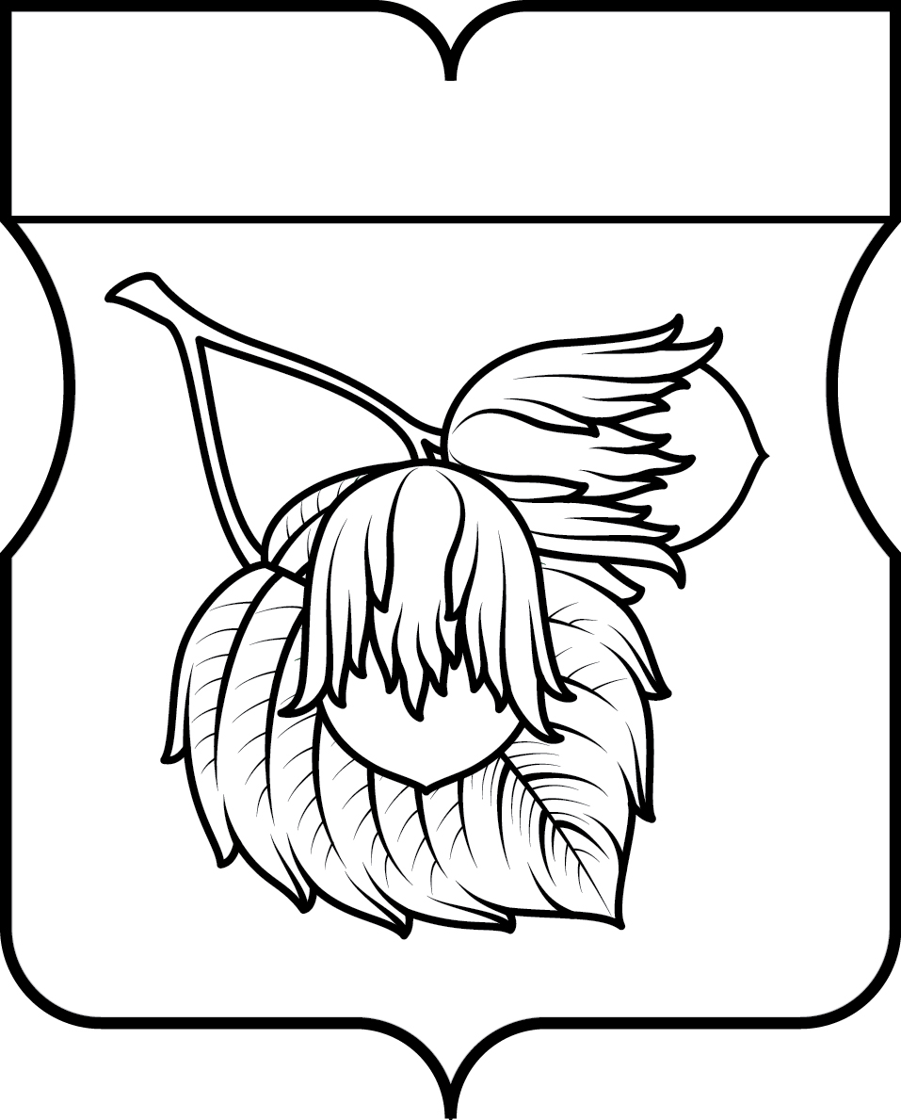

Приложение 3
к Положению о гербе
муниципального округа
Орехово-Борисово Северное
в городе Москве

ОДНОЦВЕТНЫЙ КОНТУРНЫЙ РИСУНОК С УСЛОВНОЙ
ШТРИХОВКОЙ ДЛЯ ОБОЗНАЧЕНИЯ ЦВЕТА ГЕРБА
МУНИЦИПАЛЬНОГО ОКРУГА ОРЕХОВО-БОРИСОВО СЕВЕРНОЕ
В ГОРОДЕ МОСКВЕ
(гербовый щит)

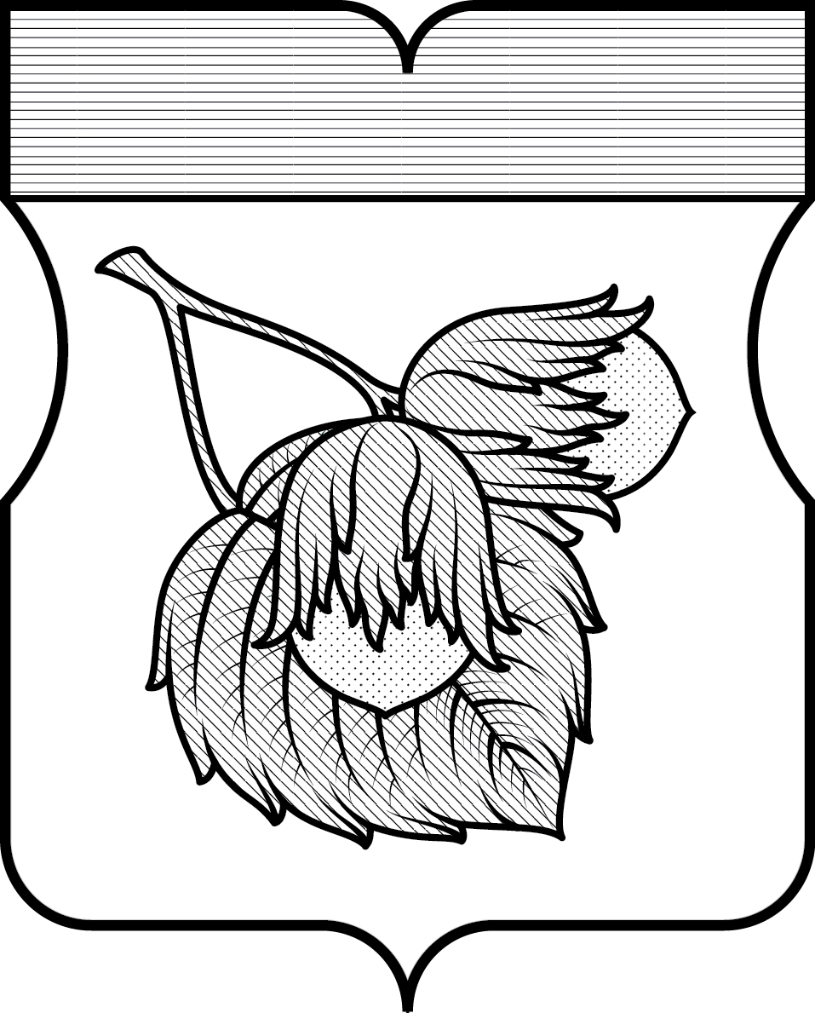

Приложение 2
к решению Совета депутатов
муниципального округа
Орехово-Борисово Северное
от 06.08.2019 года № 01-03-46

ПОЛОЖЕНИЕ
О ФЛАГЕ МУНИЦИПАЛЬНОГО ОКРУГА
ОРЕХОВО-БОРИСОВО СЕВЕРНОЕ В ГОРОДЕ МОСКВЕ

Настоящим Положением устанавливается описание, обоснование символики и порядок использования флага муниципального округа Орехово-Борисово Северное в городе Москве (далее – муниципального округа Орехово-Борисово Северное).

1. Общие положения

1.1. Флаг муниципального округа Орехово-Борисово Северное является официальным символом муниципального округа Орехово-Борисово Северное.
1.2. Флаг муниципального округа Орехово-Борисово Северное отражает исторические, культурные, социально-экономические и иные местные традиции.
1.3. Настоящее Положение о флаге муниципального округа Орехово-Борисово Северное хранится в установленном порядке на бумажных и электронных носителях и доступно для ознакомления всем заинтересованным лицам.
1.4. Флаг муниципального округа Орехово-Борисово Северное подлежит государственной регистрации в порядке, установленном законодательством Российской Федерации и законодательством города Москвы.

2. Описание и обоснование символики флага
муниципального округа Орехово-Борисово Северное

2.1. Описание флага муниципального округа Орехово-Борисово Северное гласит:
«Прямоугольное двухстороннее полотнище синего цвета с отношением ширины к длине 2:3, воспроизводящее фигуры из герба муниципального округа Орехово-Борисово Северное, выполненные зеленым, синим, белым и желтым цветом».
2.2. Обоснование символики флага муниципального округа Орехово-Борисово Северное.
Флаг муниципального округа Орехово-Борисово Северное создан на основе герба муниципального округа Орехово-Борисово Северное и повторяет его символику.
Ореховая ветвь символизирует название старинной деревни Орехово, известной с XVI века, на территории которой расположен современный муниципальный округ. Название деревни сохранилось также в наименованиях Орехового бульвара и станции метро «Орехово», находящихся в границах муниципального округа.
Синяя глава символизирует расположенные в северной части муниципального округа самые крупные в Москве Борисовские пруды. Борисово – вторая старинная деревня, территория которой вошла в состав современного муниципального округа Орехово-Борисово.
Белое поле символизирует северную часть крупного жилого массива Орехово-Борисово, сформированного в 1970-х годах.
Примененные во флаге цвета символизируют:
зеленый цвет – символ жизни, молодости, природы, роста, здоровья;
синий цвет (лазурь) – символ мира, искренности, чести, славы, преданности, истины и добродетели;
белый цвет (серебро) – символ чистоты, невинности, верности, надежности и доброты;
желтый цвет (золото) – символ высшей ценности, солнечной энергии, богатства, силы, устойчивости и процветания.
2.3. Рисунок флага муниципального округа Орехово-Борисово Северное приводится в приложении, являющемся неотъемлемой частью настоящего Положения.

3. Порядок воспроизведения и размещения флага
муниципального округа Орехово-Борисово Северное

3.1. Воспроизведение флага муниципального округа Орехово-Борисово Северное, независимо от его размеров и техники исполнения, должно точно соответствовать описанию, приведенному в пункте 2.1. настоящего Положения.
3.2. Порядок размещения Государственного флага Российской Федерации, флага города Москвы, флага муниципального округа Орехово-Борисово Северное и иных флагов производится в соответствии с федеральным законодательством и законодательством города Москвы, регулирующими правоотношения в сфере геральдического обеспечения.
3.3. При одновременном размещении флага города Москвы (1) и флага муниципального округа Орехово-Борисово Северное (2) флаг муниципального округа Орехово-Борисово Северное располагается справа (расположение флагов по схеме 1–2).
3.4. При одновременном размещении Государственного флага Российской Федерации (1), флага города Москвы (2) и флага муниципального округа Орехово-Борисово Северное (3), Государственный флаг Российской Федерации размещается в центре. Слева от Государственного флага Российской Федерации располагается флаг города Москвы, справа от Государственного флага Российской Федерации располагается флаг муниципального округа Орехово-Борисово Северное (размещение флагов по схеме 2–1–3).
3.5. При одновременном размещении четного числа флагов (например, 6-ти) флаги располагаются по схеме 5–3–1–2–4–6, где 1 – Государственный флаг Российской Федерации, 2 – флаг города Москвы, 3 – флаг муниципального округа Орехово-Борисово Северное. Далее, последовательно справа и слева, располагаются флаги иных муниципальных образований, флаги общественных объединений, предприятий, учреждений или организаций.
3.6. При одновременном размещении нечетного числа флагов (например, 5-ти) флаги располагаются по схеме 4–2–1–3–5, где 1 – Государственный флаг Российской Федерации, 2 – флаг города Москвы, 3 – флаг муниципального округа Орехово-Борисово Северное. Далее, последовательно слева и справа, располагаются флаги иных муниципальных образований, флаги общественных объединений, предприятий, учреждений или организаций.
3.7. Расположение флагов, установленное в пунктах 3.3. – 3.6., указано «от зрителя».
3.8. При одновременном размещении флагов размер флага муниципального округа Орехово-Борисово Северное не может превышать размеры Государственного флага Российской Федерации и флага города Москвы.
3.9. При одновременном размещении флагов высота размещения флага муниципального округа Орехово-Борисово Северное не может превышать высоту размещения Государственного флага Российской Федерации и флага города Москвы.
3.10. При одновременном размещении флагов флаги, указанные в пунктах 3.3 – 3.6., должны быть выполнены в единой технике.
3.11. В дни траура флаг муниципального округа Орехово-Борисово Северное приспускается до половины высоты флагштока (мачты). При невозможности приспустить флаг, а также, если флаг установлен в помещении, к верхней части древка выше полотнища флага крепится черная сложенная пополам и прикрепленная за место сложения лента, общая длина которой равна длине полотнища флага, а ширина составляет не менее 1/10 от ширины полотнища флага.
3.12. Порядок изготовления, хранения и уничтожения флага либо его изображения муниципального округа Орехово-Борисово Северное устанавливается решением Совета депутатов муниципального округа Орехово-Борисово Северное.

4. Порядок использования флага
муниципального округа Орехово-Борисово Северное

4.1. Флаг муниципального округа Орехово-Борисово Северное установлен (поднят, размещен, вывешен) постоянно:
1) на зданиях органов местного самоуправления муниципального округа Орехово-Борисово Северное;
2) в залах заседаний органов местного самоуправления муниципального округа Орехово-Борисово Северное;
3) в кабинете главы муниципального округа Орехово-Борисово Северное.
4.2. Флаг муниципального округа Орехово-Борисово Северное устанавливается при проведении:
1) протокольных мероприятий;
2) торжественных мероприятий, церемоний с участием должностных лиц органов государственной власти города Москвы и государственных органов города Москвы, главы муниципального округа Орехово-Борисово Северное, официальных представителей органов местного самоуправления муниципального округа Орехово-Борисово Северное;
3) иных официальных мероприятий.
4.3. Флаг муниципального округа Орехово-Борисово Северное может устанавливаться:
1) в кабинетах аппарата Совета депутатов муниципального округа Орехово-Борисово Северное;
2) на транспортных средствах, используемых для служебных поездок и работы депутатами Совета депутатов, главой муниципального округа, сотрудниками аппарата Совета депутатов муниципального округа Орехово-Борисово Северное;
3) на жилых домах в дни государственных праздников, торжественных мероприятий, проводимых органами местного самоуправления муниципального округа Орехово-Борисово Северное.
4.4. Изображение флага муниципального округа Орехово-Борисово Северное может размещаться:
1) на официальных сайтах органов местного самоуправления муниципального округа Орехово-Борисово Северное в информационно-телекоммуникационной сети «Интернет»;
2) на заставках местных телевизионных программ;
3) на форме спортивных команд и отдельных спортсменов, представляющих муниципальный округ Орехово-Борисово Северное;
4) на транспортных средствах, используемых для служебных поездок и работы депутатами Совета депутатов, главой муниципального округа, сотрудниками аппарата Совета депутатов муниципального округа Орехово-Борисово Северное;
5) на бланках удостоверений лиц, осуществляющих службу на должностях в органах местного самоуправления, депутатов Совета депутатов муниципального округа Орехово-Борисово Северное;
6) на знаках различия, знаках отличия, установленных решениями Совета депутатов муниципального округа Орехово-Борисово Северное;
7) на бланках удостоверений к знакам различия, знакам отличия, установленных муниципальными правовыми актами Совета депутатов муниципального округа Орехово-Борисово Северное;
8) на визитных карточках лиц, осуществляющих службу на должностях в органах местного самоуправления, депутатов Совета депутатов муниципального округа Орехово-Борисово Северное;
9) на официальных периодических печатных изданиях, учредителями которых являются органы местного самоуправления муниципального округа Орехово-Борисово Северное;
10) на полиграфической, сувенирной и представительской продукции органов местного самоуправления муниципального округа Орехово-Борисово Северное.
4.5. Флаг муниципального округа может быть использован в качестве основы для разработки знаков различия, знаков отличия муниципального округа Орехово-Борисово Северное.
4.6. Размещение флага муниципального округа Орехово-Борисово Северное или его изображения в случаях, не предусмотренных пунктами 4.1. – 4.5. настоящего Положения, является неофициальным использованием флага муниципального округа Орехово-Борисово Северное.
4.7. Размещение флага муниципального округа Орехово-Борисово Северное или его изображения в случаях, не предусмотренных пунктами 4.1. – 4.5. настоящего Положения, осуществляется по согласованию с органами местного самоуправления муниципального округа Орехово-Борисово Северное, в порядке, установленном Советом депутатов муниципального округа Орехово-Борисово Северное.

5. Контроль и ответственность за нарушение настоящего Положения

5.1. Контроль соблюдения установленных настоящим Положением норм возлагается на аппарат Совета депутатов муниципального округа Орехово-Борисово Северное.
5.2. За искажение рисунка флага, установленного настоящим Положением, исполнитель допущенных искажений несет административную ответственность, в соответствии с действующим законодательством.
5.3. Нарушениями норм воспроизведения и использования герба муниципального округа Орехово-Борисово Северное являются:
1) использование флага в качестве основы гербов и флагов общественных объединений, учреждений, организаций, независимо от их организационно-правовой формы;
2) использование флага в качестве средства визуальной идентификации и рекламы товаров, работ и услуг, если реклама этих товаров, работ и услуг запрещена или ограничена в соответствии с законодательством Российской Федерации;
3) искажение флага или его изображения, установленного в пункте 2.1. части 2 настоящего Положения;
4) изготовление флага или его изображения с искажением и (или) изменением композиции или цветов, выходящим за пределы допустимого;
5) надругательство над флагом или его изображением, в том числе путем нанесения надписей, рисунков оскорбительного содержания, использования в оскорбляющем нравственность качестве;
6) умышленное повреждение флага или его изображения.
5.4. Производство по делам об административных правонарушениях, предусмотренных пунктом 5.3., осуществляется в порядке, установленном главой 14 Закона города Москвы от 21 ноября 2007 года № 45 «Кодекс города Москвы об административных правонарушениях».

6. Заключительные положения

6.1. Внесение в композицию флага муниципального округа Орехово-Борисово Северное каких-либо изменений допустимо в соответствии с федеральным законодательством и законодательством города Москвы, регулирующими правоотношения в сфере геральдического обеспечения.
6.2. Права на использование флага муниципального округа Орехово-Борисово Северное, с момента установления его Советом депутатов муниципального округа Орехово-Борисово Северное в качестве официального символа муниципального округа Орехово-Борисово Северное, принадлежат органам местного самоуправления муниципального округа Орехово-Борисово Северное.
6.3. Флаг муниципального округа Орехово-Борисово Северное, с момента установления его Советом депутатов муниципального округа Орехово-Борисово Северное в качестве официального символа муниципального округа Орехово-Борисово Северное, согласно пункту 2 части 6 статьи 1259 части 4 Гражданского кодекса Российской Федерации, авторским правом не охраняется.

Приложение
к Положению о флаге
муниципального округа
Орехово-Борисово Северное
в городе Москве

РИСУНОК ФЛАГА
МУНИЦИПАЛЬНОГО ОКРУГА ОРЕХОВО-БОРИСОВО СЕВЕРНОЕ
В ГОРОДЕ МОСКВЕ

(лицевая сторона)

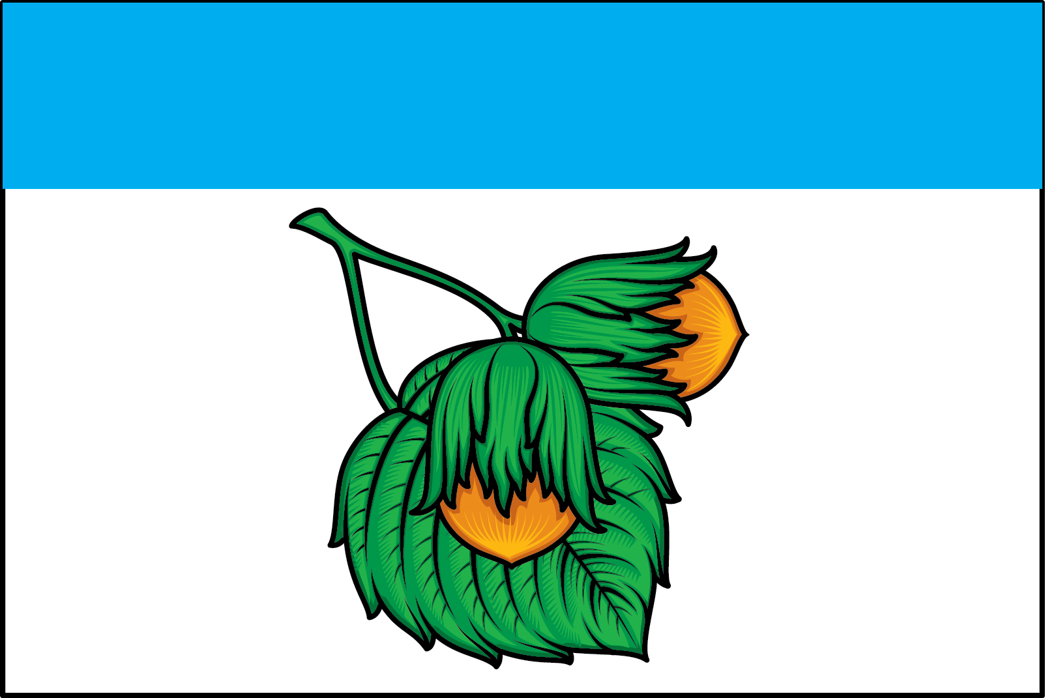

(оборотная сторона)

